

«Развлечения с детьми дома»
Автор: старший воспитатель Копач С.А.

Играем в парикмахера: учим детей обращаться с ножницами
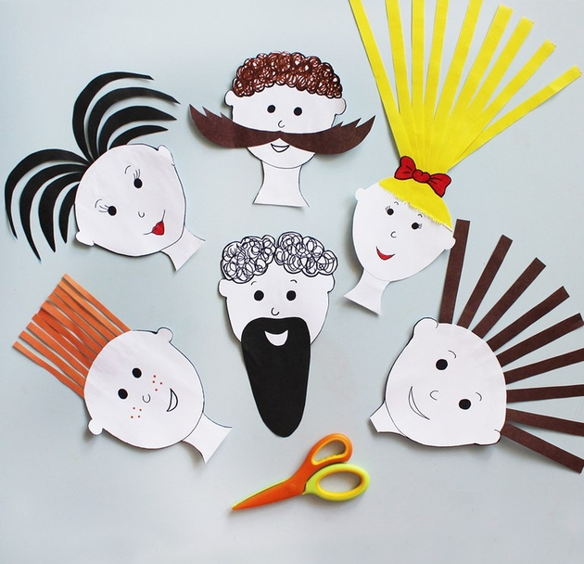
Развивать мелкую моторику очень полезно и важно. Делать это можно различными способами. Одним из них является работа с ножницами. Многие мамы бояться давать в руки детям сей инструмент, а зря… Рассказываем, как превратить процесс обучения в увлекательную игру.
Дети — любознательные экспериментаторы и выдумщики. Если вы не успели застраховать скатерти и шторы, срочно поторопитесь вручить детям ножницы, бумагу и клей, дабы направить бьющую ключом энергию в русло творчества и созидания.
Нарисуйте забавные портреты членов семьи, друзей, знакомых. Из цветной бумаги вырежьте и приклейте прически, усы, бороды — любую растительность, которая, по-вашему, будет уместна.
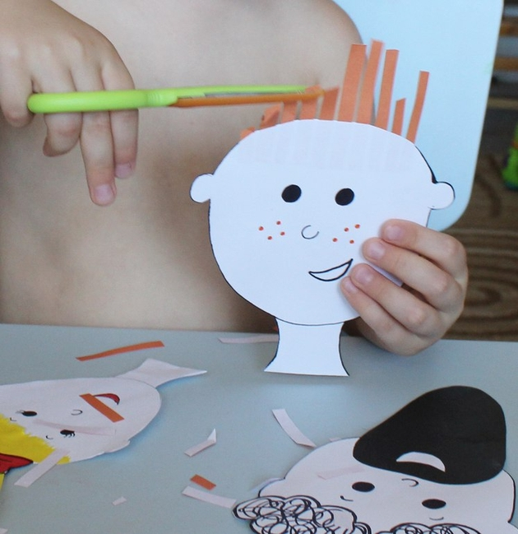
Уже одно только это на некоторое время «прикует» маленького Выдумщика к стулу. Дальше — еще интереснее!
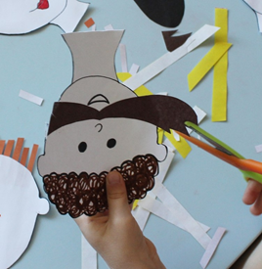
Вручите юному парикмахеру-брадобрею ножницы. В целях безопасности лучше отдать предпочтение инструментам с закругленными концами. Если ребенок левша, купите специальные ножницы — так малышу будет легче научиться правильно ими пользоваться.
Добро пожаловать к парикмахеру! Теперь можно стричь всех, и так, как хочется. Ни мама, ни бабушка не пожалуются на ультрасовременную стрижку, а даже наоборот… возможно, возьмут на вооружение полученный образец при следующем походе в парикмахерскую.

Скажите: «ДА» ребенку на кухне: готовим вместе
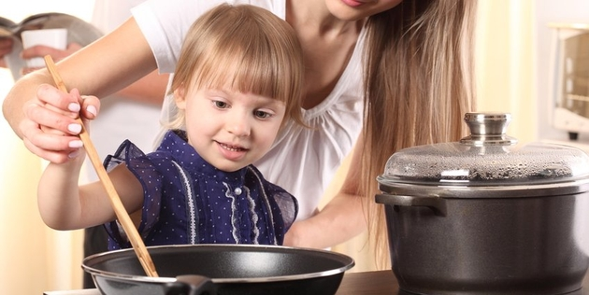
Ребенок на кухне — это торнадо. «Подчинить» стихию можно, направив энергию в нужное русло. Доверьте ребенку приготовление пищи вместе с вами, и вы заручитесь поддержкой верного помощника и союзника, а также будете уверены, что голодным никто не останется, даже ваш маленький упрямый Нехочуха. Как это сделать? Подобрать ПРАВИЛЬНОЕ меню и посильные поручения! Делимся советами.
Делая что-то вместе с вами, ребенок получает бесценный опыт. Ненавязчиво вы объясняете ему правила безопасности с острыми предметами, бытовыми электроприборами, формируете понимание о правильном питании, сочетании тех или иных продуктов между собой. Ребенок учится работать в команде, ответственно выполнять поручения, усваивает семейные традиции. Все это пригодится в самостоятельной жизни.
Важно еще и то, что ребенок на кухне знакомится с тем, как появляются те блюда, которые он ест в течение дня. Ничего ведь не возникает из воздуха! Для того, чтобы на столе появились завтрак, обед и ужин, требуется приложить много усилий: потратить время на закупку и приготовление продуктов. Так, ребенок учится ценить свой и чужой труд.
Отдельный положительный эффект от пребывания ребенка на кухне — это повышение его самооценки. Ощущение собственной значимости в семье в сочетании с вниманием родителей — это важные воспитательные моменты.
Исследования показали, что дети, которые часто помогают родителям на кухне, реже едят некачественные продукты и фастфуд.

Что можно доверить маленьким поварятам?
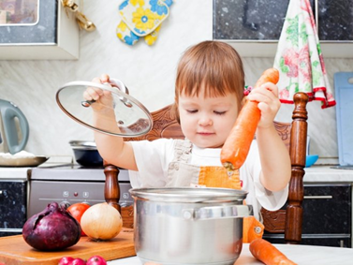
Маленьким помощникам вполне по силам посолить, поперчить, помыть и подать какой-то продукт, очистить его от кожуры. Это отличная тренировка мелкой моторики, внимания, памяти.
Параллельно с кулинарией, можно и арифметику подтянуть! Так, у трехлетнего малыша можно спросить, сколько горошин перца мама бросила в суп. Старшим помощникам усложнить задачу — попросить подсчитать, сколько ложек сметаны для теста понадобится, если взять больше муки? Самым любознательным можно рассказать, что такое энергия и как она связана с калорийностью пищи. Это уже из физики и биологии. Даже географию можно учить на кухне! Расскажите, откуда родом разные овощи и фрукты, устройте тематический ужин с блюдами выбранной страны.

Что можно приготовить вместе с ребенком?
Мама часто готовит детям что-то отдельно, стараясь накормить малышей (особенно до 3-х лет) полезными продуктами. Но дети, как назло, часто бойкотируют полезный творог, овощи, нежирное мясо и прочие кулинарные шедевры мамочки, заявляя, что «хочу как у папы». Но компромисс есть всегда! Детские блюда можно умело «замаскировать» под взрослые.
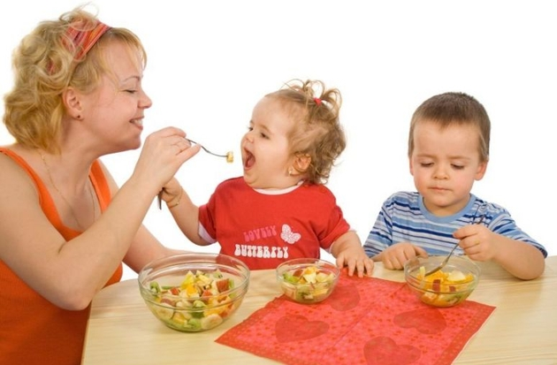
Витаминный фруктовый салат
Помыть и нарезать фрукты (банан, яблоко, киви, мандарин, клубника и др.), посыпать салат измельченными орехами. При желании, можно залить йогуртом или смешать с творожком. Дети справятся и получат порцию полезных витаминов без всяких уговоров! То, что сам приготовил — вдвойне вкуснее!

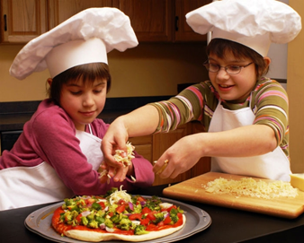
Пицца: микс всего, что нашлось в холодильнике
Большинство детей обожает пиццу. Ее можно есть руками, начинку можно придумывать каждый раз разную, причем, подойдет все, что найдется в холодильнике.
«Детский» вариант желательно сделать более полезным. Замешайте бездрожжевое тесто (на кефире), не используйте магазинный кетчуп и майонез, острые копченые колбасы. Кетчуп можно заменить свежим пюре из помидоров, а майонез — сметаной с яйцом и щепоткой горчицы. Сладкоежкам понравится фруктовая пицца, вегетарианцам — овощная. Детская пицца может быть в виде небольшой лепешки, веселой рожицы. Беспроигрышный вариант — поделить большую пиццу на сектора и каждый сделать с разной начинкой. Так шансы накормить Нехочуху возрастают — из любопытства он обязательно попробует каждый кусочек.

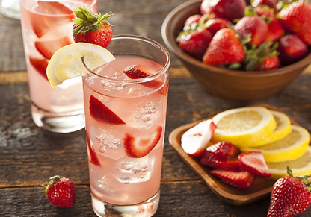
Ягодный лимонад
В разряд «любимых, но вредных» можно отнести сладкие напитки на основе газировки. В домашних условиях можно заменить их полезным фруктово-ягодным лимонадом. Приготовить его с детьми очень просто. Возьмите ваши любимые ягоды и фрукты. Выжмите сок, а мякоть измельчите в блендере. Мякоть залейте теплой кипяченой водой и дайте настояться (можно делать на ночь). Затем процедите, добавьте сок этих же ягод и фруктов, при необходимости сахар или мед (если нет аллергии). Дети хотят веселых «бурбалок»? Добавьте в стакан немного минеральной воды с газами!


